Н.Н.Стругова
МБДОУ «ДС №433 г.Челябинска»

Использование лэпбука учителем – логопедом
в совместной деятельности с детьми с ОВЗ.

Аннотация. В данной статье на примере лепбука «Весна» описаны внешний вид, содержание, возможности использования в коррекционно-образовательном процессе с детьми с нарушением речи.
Внедрение Федерального государственного стандарта дошкольного образования повлекло за собой поиск новых идей, форм, методов, подходов в коррекционно-речевой работе, которые были бы интересны детям с речевыми нарушениями [1].
Речь у детей данной категории, как правило, самостоятельно не развивается. Страдает процесс накопления, отбора слов и оперирования ими в речевой деятельности. Все это ведет к резкому снижению памяти, внимания, восприятия, познавательных процессов, т.е. развитие речи стоит на одной ступени с развитием познавательных процессов.
Именно поэтому, среди множества современных технологий и средств подачи новых знаний или их обобщения меня заинтересовала интерактивная тематическая папка – лэпбук.
Лэпбук – это игра, творчество, познание и исследование нового, повторение и закрепление изученного, систематизация знаний и просто интересный вид совместной деятельности – ребёнка, воспитателей, учителя - логопеда, учителя – дефектолога, родителей.
Лэпбук представляет собой папку(она может быть разной формы), в которую вклеиваются кармашки, книжки-раскладушки, окошки, различные подвижные детали с наглядной информацией, с речевым материалом: стихи, загадки, небольшие сказки и рассказы, оформленные в виде книжки-раскладушки, сюжетные картинки для составления рассказа, дидактические игры.
Одним словом, в одной папке собрана вся информация, которая поможет детям, имеющие разные речевые уровни, более эффективно включиться в работу, пополнить словарь детей; ускорить и сделать более привлекательным процесс автоматизации и дифференциации звуков; сформировать грамматические категории; развивать связную речь и совершенствовать мелкую моторику, способствовать развитию познавательных процессов у
детей [3].
Использование лэпбуков помогает не только в процессе получения и обобщения знаний, но и в формировании личностных качеств у детей с ОВЗ: уверенности в собственных силах, самостоятельности, любознательности, инициативности, а также позволяет восполнить недостаточность общения, расширению кругозора, обогащению жизненного опыта.
Лэпбук как часть развивающей предметно – пространственной среды должен отвечать следующим требованиям ФГОС ДО:
- информативность, полифункциональность;
- вариативность (иметь несколько вариантов использования каждой его части);
- доступность, прочность, безопасность;
- является средством художественно – эстетического развития ребенка.
В рамках календарно-тематического планирования нами были разработаны и изготовлены лэпбуки по временам года. Внешний вид, содержание, способы использования лэпбуков по временам года мы раскроем на примере лэпбука по теме «Весна».
Цель данного пособия - способствовать развитию связной речи детей с ОВЗ и обогащению знаний по теме «Весна», через разнообразные виды детской деятельности.

Задачи:
- Способствовать обогащению и активизации словарного запаса по весенней тематике.
- Мотивировать детей составлять связные рассказы по сюжетным картинкам.
- Создавать условия для развития мелкой моторики руки, используя пальчиковые игры по теме «Весна», действия с подвижными элементами лепбука.
- Способствовать активизации и обогащению знаний детей по теме «Весна», лучше понять и запомнить изучаемый материал.
- Способствовать развитию памяти, логического мышления,внимания.
В пособии представлены игры и упражнения, наглядный материал, нацеленный на развитие всех компонентов речевой системы (фонетику, словарь, грамматику, связную речь, на развитие мелкой и крупной моторики). Все материалы в пособии несут в себе познавательную и развивающую функции.
Общий вид лэпбука.
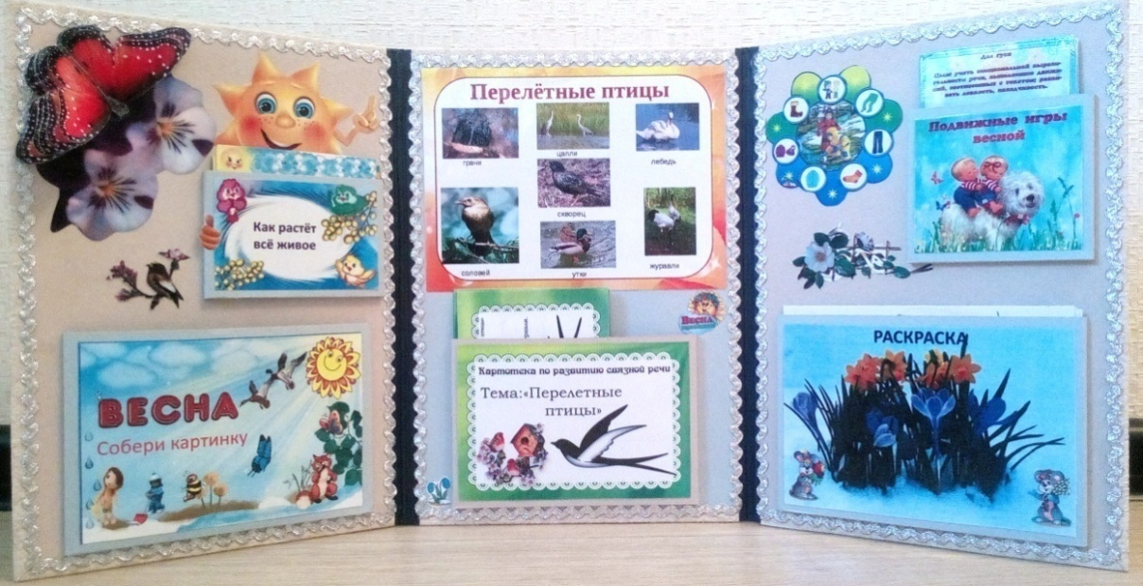
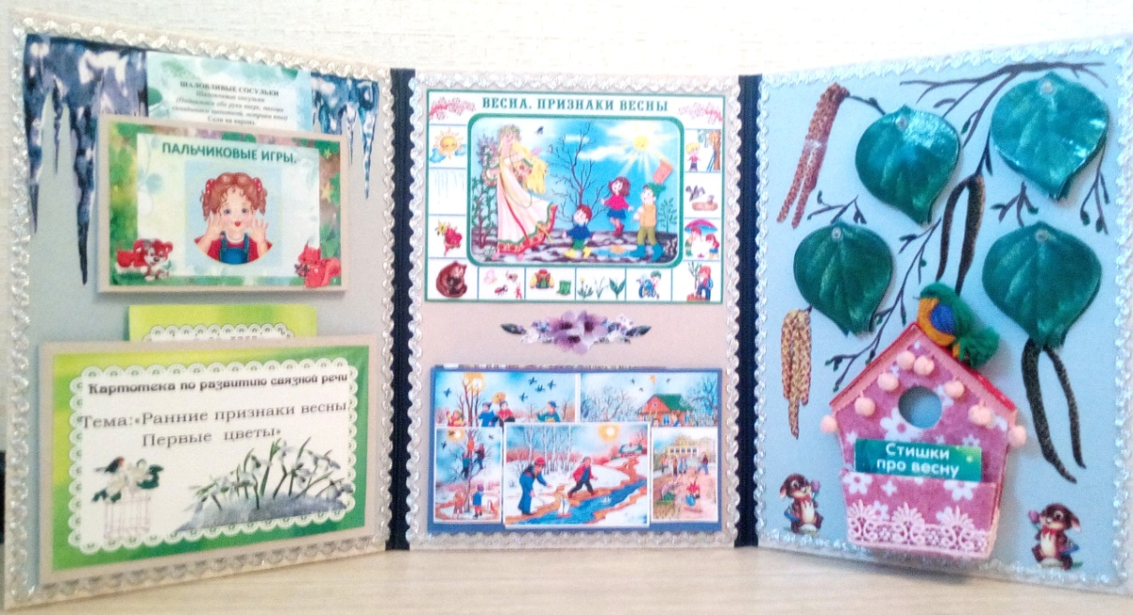

На центральной странице лэпбука расположена картина «Признаки весны», которая позволяет ребенку, сначала познакомиться с признаками весны, облегчает их запоминание, а затем может быть использована для составления самостоятельного рассказа. На этой же странице расположен кармашек с сюжетными картинками по теме, которые могут использоваться для рассматривания, бесед, составления рассказов.
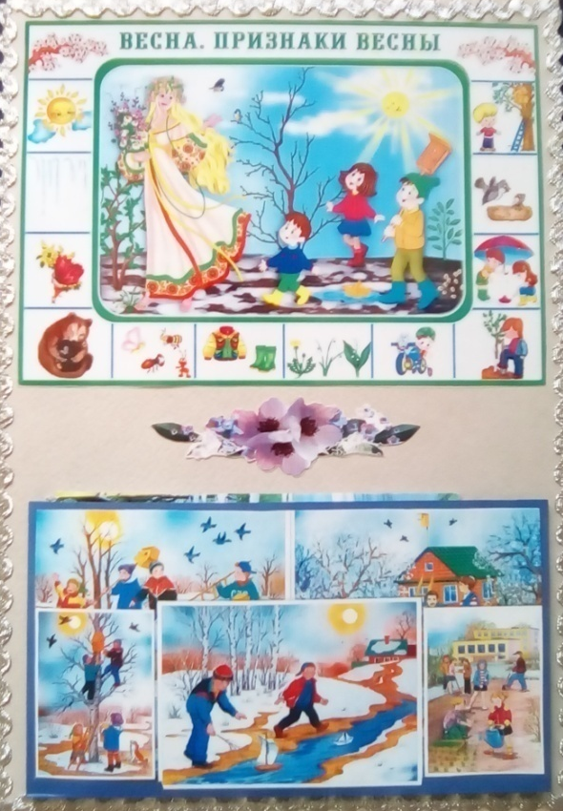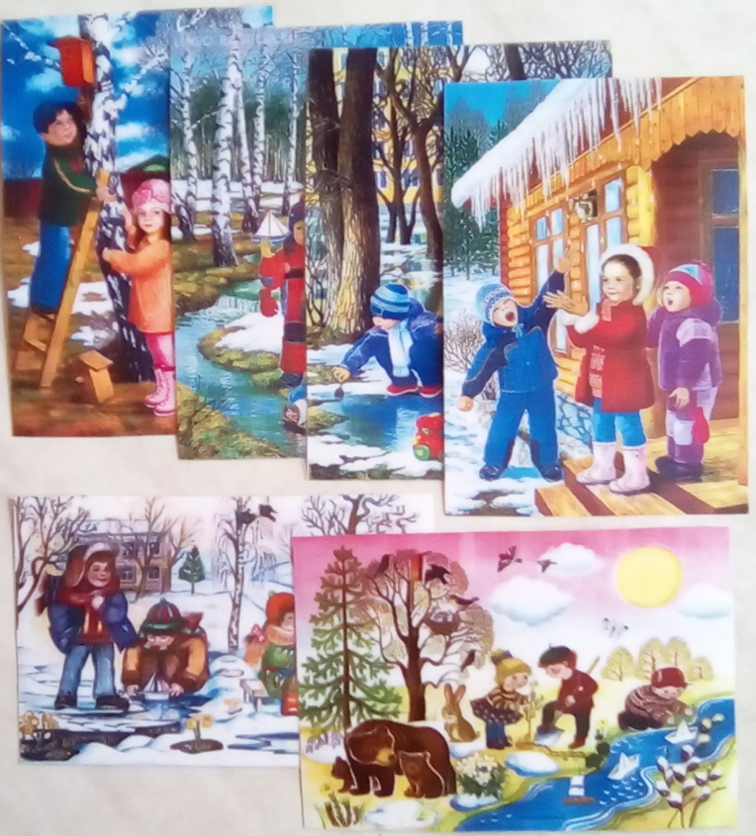
На второй страничке находится картотека пальчиковых игр, которые способствуют развитию мелкой моторики, и картотека игр, заданий и упражнений, направленных развитию связной речи «Ранние признаки весны.
Первые цветы».
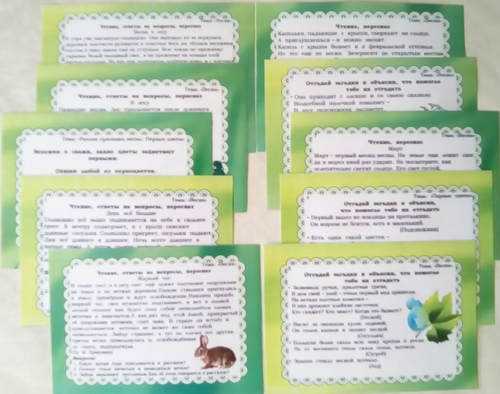
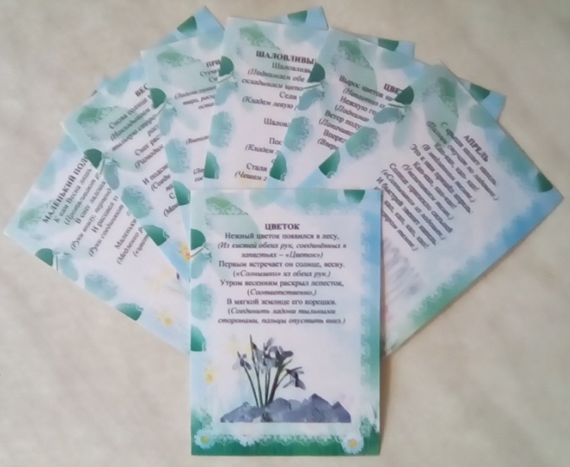

На третьей страничке расположены пословицы, поговорки, загадки, скороговорки. Они оформлены в виде раздвижных березовых листочков, повторив пословицу или отгадав загадку, ребенок может самостоятельно передвинуть листочек.
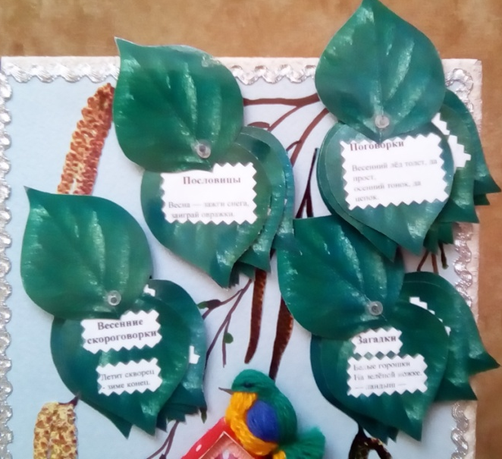
Для привлечения внимания детей, картотека стихов о весне оформлена в виде скворечника, который украшает птичка.
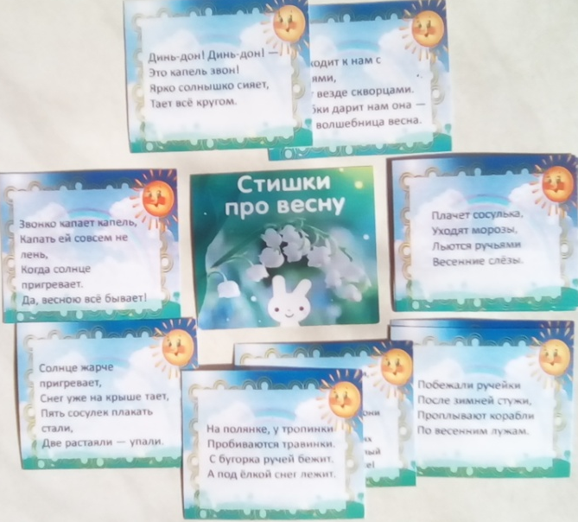

На четвертой станице размещается набор дидактических карточек «Как растет все живое», который поможет сформировать у ребенка понятие этапов развития живых существ — животных, насекомых, растений, людей, способствует обогащению словарного запаса детей.
Для развития звуковой культуры речи мною разработана картотека чистоговорок по теме «Весна». Для активизации интереса детей, картотека выполнена в виде бабочки с подвижными крылышками. Правильно произнеся чистоговорку, ребенок может самостоятельно передвинуть крылышки бабочки. Данная картотека может быть использована для отработки навыков чтения у детей.
На этой же странице расположена дидактическая игра «Собери картинку», направленная на развитие внимания, зрительного восприятия, мелкой моторики и речи.
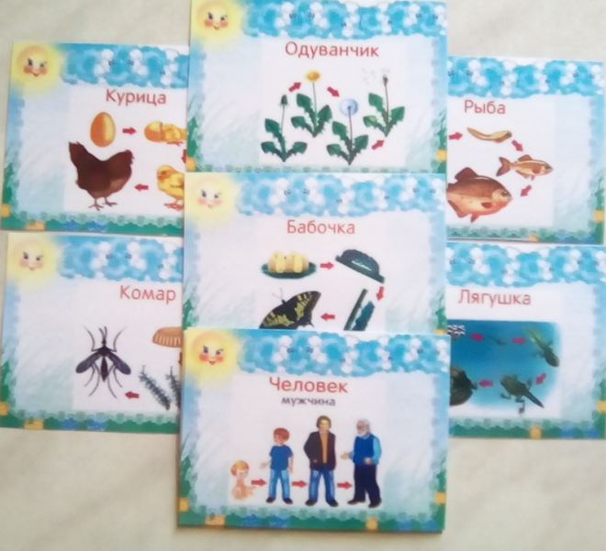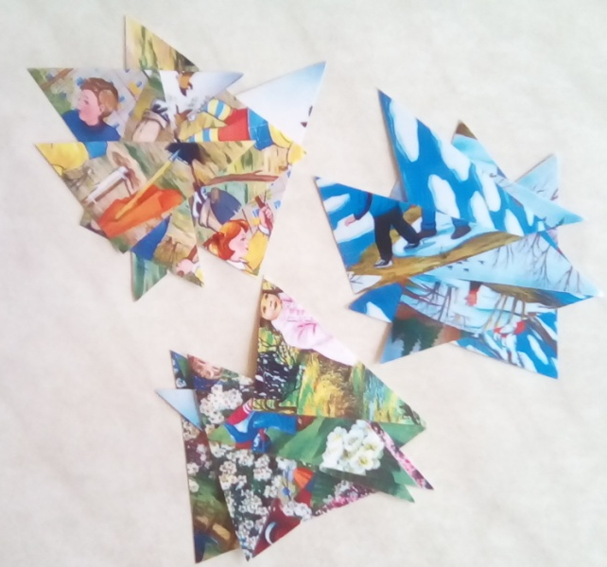

Пятая страница посвящена перелетным птицам. В верхней части страницы расположен плакат, позволяющий обогащать и активизировать знания детей о перелетных птицах, развивать речь через составление описательных рассказов, отрабатывать навыки ориентировки в пространстве. Также там находится картотека игр, заданий и упражнений по развитию связной речи по теме «Перелетные птицы»
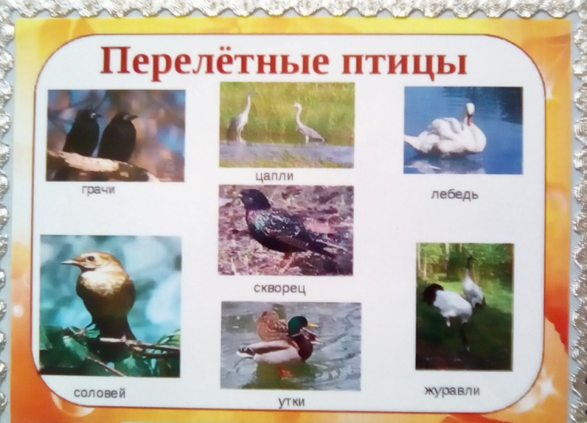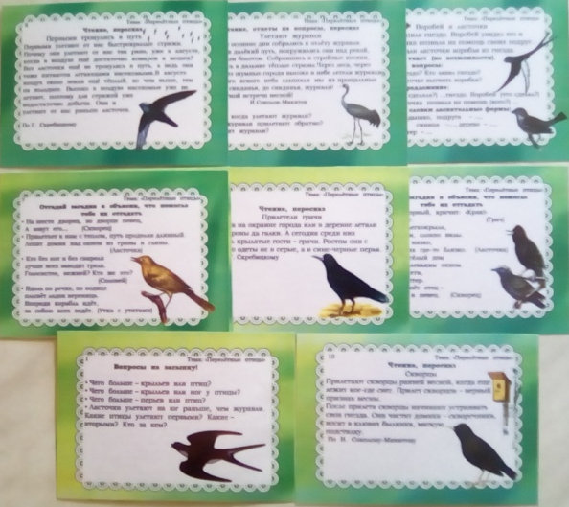
На шестой страничке размещена картотека подвижных игр, которые мы проводим с детьми в весенний период, что способствует развитию общей моторики, ловкости, внимания, слухового восприятия. Рядом находится алгоритм одевания, который способствует обогащению и активизации представлений о сезонных изменениях в одежде людей, может быть использован для запоминания последовательности одевания.
Раскраска, которая расположена в нижнем кармашке, также способствует развитию мелкой моторики, графомоторных навыков, внимания, усидчивости, эстетического вкуса.
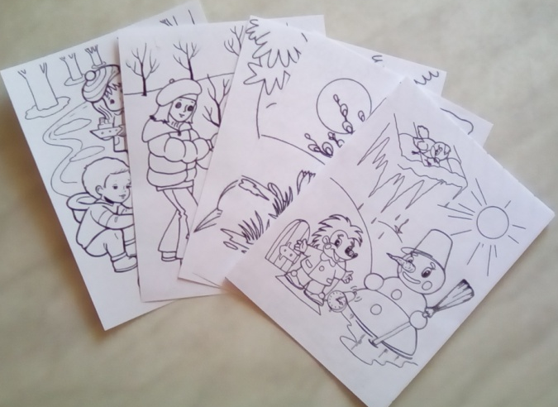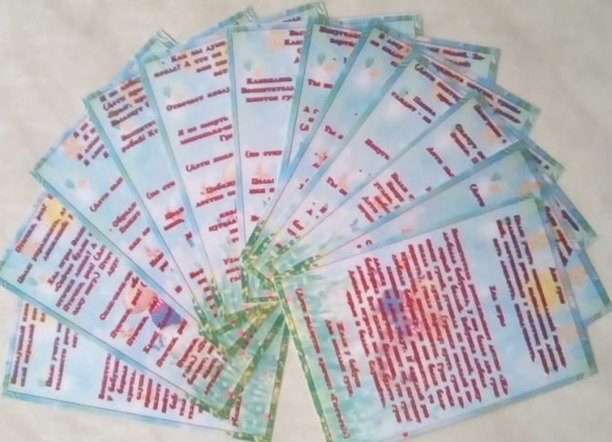

Все карточки ламинированы, яркие, эстетичные, удобны в применении.
Лэпбук «Весна» может быть использован любым участником образовательного процесса (учитель-логопед, учитель-дефектолог, воспитатель, родители) для закрепления как речевых навыков, так и в самостоятельной деятельности детьми. Лэпбук может так же выступать как форма взаимодействия учителя-логопеда с воспитателями группы и родителями (законными представителями) детей.
Список литературы:
1. Гатовская Д.А. Лэпбук как средство обучения в условиях ФГОС [Текст]// Проблемы и перспективы развития образования: Материалы VI междунар. науч. конф. (г.Пермь, апрель 2015г.).–Пермь: Меркурий, 2015.–С. 162–164.
2. Приказ Министерства образования и науки Российской Федерации [Текст] (Минобрнауки России) от 17 октября 2013г. No1155 г.Москва «Об утверждении федерального государственного образовательного стандарта дошкольного образования».
3. Силкина Е.Н. Современные подходы к речевому развитию детей в ДОУ / Е.Н.Силкина [Электронный ресурс].

